La rédaction et la présentation sont prises en compte pour 4 points.
La partie numérique est notée sur 18 points et la partie géométrique est aussi notée sur 18 points.
Les calculatrices sont autorisées.
Durée : 2 heures

Partie Numérique

Exercice I : Calculer les expressions suivantes en faisant apparaître chaque étape du calcul et donner le résultat sous forme d'une fraction irréductible.

Exercice II :
- a) Développer et réduire l’expression .
b) Développer et réduire l’expression .
En déduire la valeur de .
- a) Factoriser l’expression .
b) Factoriser l’expression

Exercice III : On donne l’expression littérale suivante : .
- Développer puis réduire Z.
- Factoriser Z.
- En choisissant l’expression de Z la plus adaptée, calculer Z pour , puis pour et enfin pour .

Partie Géométrique

Exercice I :
La figure ci-dessous n’est pas en vraie grandeur et il n’est pas demandé de la reproduire.
ABC est un triangle tel que ; et .
Les points R et E appartiennent à la droite , le point T appartient à la droite .
Les droites et sont parallèles.
On donne et
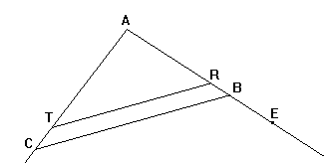

- Calculer AT et TR.
- En déduire la longueur du segment .
- Les droites et sont-elles parallèles ? Justifier la réponse.

Exercice II :
L’unité de longueur est le centimètre.
ABC est un triangle tel que : ; et .

- Démontrer que ABC est un triangle rectangle.
- Construire le triangle et placer le point D sur tel que . Tracer la droite passant par D et parallèle à . Elle coupe en E. Placer le point E.
- Démontrer que CDE est un triangle rectangle en D.
- Calculer DE.

Exercice III :
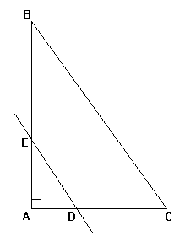
ABC est un triangle rectangle en A tel que et . D est le point du segment tel que .
E est le point du segment tel que la droite soit parallèle à la droite .

- Reproduire la figure en grandeur réelle sur votre copie.
- Calculer BC, en donner la valeur arrondie au centième.
- Montrer par le calcul que .
- En déduire la longueur DE.
- Placer le point F sur le segment tel que . Placer le point G sur le segment tel que . Tracer le segment .
- Démontrer que les droites et sont parallèles

